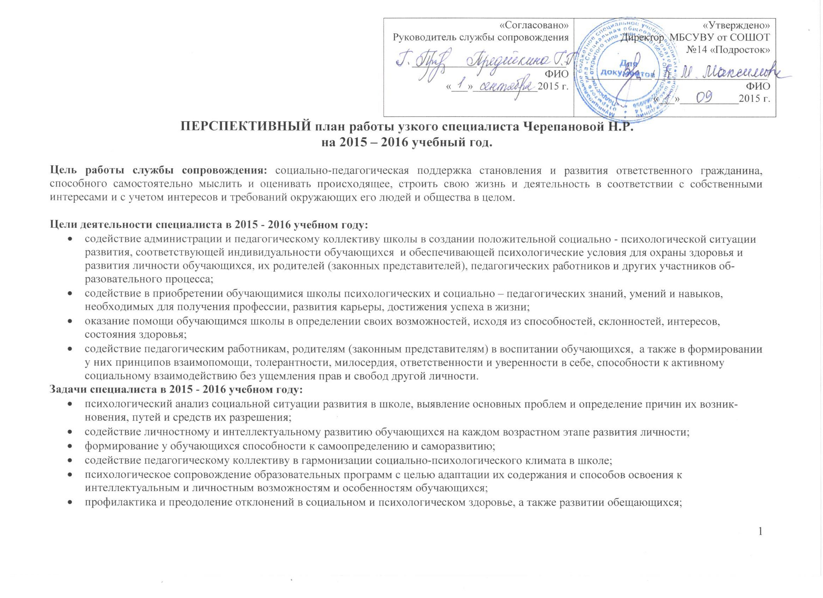
- участие в комплексной психолого-педагогической экспертизе образовательных программ и проектов, учебно-методических пособий, проводимой по инициативе органов школьного управления;
- участие совместно с органами управления образованием и педагогическим коллективом школы в подготовке и создании психолого-педагогических условий преемственности в процессе непрерывного образования;
- содействие распространению и внедрению в практику школы достижений в области отечественной и зарубежной психологии социальной педагогики;
- содействие в обеспечении деятельности педагогических работников школы научно-методическими материалами и разработками в области психологии и социальной педагогики.

I. ОРГАНИЗАЦИОННО-МЕТОДИЧЕСКОЕ НАПРАВЛЕНИЕ
№ | Программные действия и направления | Сроки | Планируемый результат  Примечание
1 | Ознакомление с планом работы школы на учебный год. Планирование работы РМО социальных педагогов. | Сентябрь | Согласованность работы разных специалистов службы сопровождения и администрации.
2 | Индивидуальные консультации с педагогами по сопроводительной работе с учащимися в течение года. | Сентябрь | Рекомендации по работе с учащимися, имеющими проблемы в развитии.
3 | Составление совместного плана работы социально-психологической службы школы на учебный год. | Сентябрь | Планирование профилактических мероприятий с детьми «группы риска».
4 | Индивидуальные и групповые консультации педагогов по вопросам взаимодействия с обучающимися. | В течение года | Выработка эффективных форм взаимодействия между педагогами и обучающимися.
5 | Выступления на педагогических советах школы (по запросу администрации). | В течение года | Получение педагогами сведений о ходе психологической и социально – педагогической работы с учащимися по различным направлениям
6 | Оказание методической помощи учителям и воспитателям в проведении классных часов и родительских собраний. | В течение года | Методические рекомендации учителям и воспитателям в проведении просветительской работы.
7 | Участие в работе РМО социальных педагогов и педагогов-психологов, участие в семинарах, конференциях, открытых родительских собраниях района. | В течение года | Повышение уровня профессиональной компетенции; трансляция опыта работы.
8 | Изучение нормативных документов и психологической и социально – педагогической литературы. Работа с Интернет -сайтами психологов и социальных педагогов. | В течение года | Осведомленность в области психологических и социально – педагогических знаний на современном этапе.
9 | Расширение картотеки диагностических методик, комплектование инструментария и систематизация картотеки коррекционных, развивающих методик и программ. | В течение года | Формирование методической базы.
10 | Издание стендовых методических материалов, буклетов, памяток для учащихся, педагогов, родителей по направлениям | В течение года | Просвещение всех участников образовательного процесса.
11 | Реализация программ ГКРЗ «Я – выпускник. А это значит…» для учащихся 9 Б класса. | Сентябрь - май | Смотреть пояснительные записки к программам.
12 | Реализация программ социальных часов «Знай и будь осторожен» - 6 класс, «Общение для подростков» - 7 Б класс, «Навыки жизни» - 8 Б и 9 В классы. | Сентябрь - май | Смотреть пояснительные записки к программам.
13 | Обработка, анализ, обобщение результатов деятельности, интерпретация полученных данных | Постоянно | Написание справок, отчетов, анализа деятельности, выпуск методических рекомендаций
14 | Заполнение учетно-отчетной документации | Постоянно | Заполнение журналов индивидуальной и групповой работы с учащимися, родителями, педагогами
15 | Пополнение электронного портфолио специалиста | Постоянно | Анализ межаттестационной деятельности специалиста

II. ДИАГНОСТИЧЕСКОЕ НАПРАВЛЕНИЕ
№ | Программные действия и направления | Сроки | Планируемый результат  Примечание
1 | Проведение тестов на выявление характерологических особенностей детей. Учащиеся 9 Б класса. | В течение года | Помощь учащимся в профессиональном самоопределении; развитие умений ориентироваться в мире взрослых, занимать активную жизненную позицию, преодолевать трудности адаптации в современном обществе.
2 | Диагностические методики выявления уровня актуального развития учащихся. Учащиеся 9 Б класса. | Сентябрь-апрель | Подготовка документов на ПМПК и ПМПк. Выработка рекомендаций по дальнейшему обучению учащихся
3 | Диагностика определения суицидального риска и раннего выявления наркозависимости | 2 раза в год | По приказу УО Чусовского МР.
4 | Диагностические методики мотивации учения, эмоционального и социального благополучия, профессиональных интересов. Учащиеся 6, 7 Б, 8 Б, 9 В классов | В течение года | По запросам кл. руководителей, родителей
5 | Диагностика личностных качеств детей, оказавшихся в трудной жизненной ситуации. Дети, находящиеся в сопровождении специалиста, имеющие статус ГР СОП, стоящие на учете в ПДН, имеющие статус СОП | В течение года | Выявление особенностей детей с целью выработки рекомендаций учителям, родителям
6 | Анкетирование, посвященное оценке удовлетворенности родителей качеством образовательной среды школы | В течение года на собраниях и семинарах | (По запросу педагогов, администрации). Психологический анализ социальной ситуации развития в школе, выявление основных проблем и определение причин их возникновения, путей и средств их разрешения

III. КОРРЕКЦИОННОЕ НАПРАВЛЕНИЕ

№ | Программные действия и направления | Сроки | Планируемый результат  Примечание
1 | Индивидуальные коррекционно-развивающие занятия с детьми | В течение года | По решению ПМПк.
2 | Групповые занятия с обучающимися 9 Б класса: «Я – выпускник. А это значит…»» | Сентябрь-май | Обучение жизненным стратегиям, направленным на достижение успеха и социально-психологической адаптации в социуме
3 | Коррекционные занятия по повышению правовой грамотности | В течение года | Предупреждение возникновения явлений дезадаптации учеников

IV. ПРОСВЕЩЕНИЕ И ПРОФИЛАКТИКА УЧАЩИХСЯ

№ | Программные действия и направления | Сроки | Планируемый результат  Примечание
1 | Посещение уроков в классах, находящихся в сопровождении специалиста. Выявление трудностей в обучении, отклонений в поведении. | В течение года | Индивидуальная помощь детям
2 | Социальные часы | В течение года | Развитие и модификация поведенческих стратегий, способствующих совпадению с требованиями среды.
3 | Правовой марафон «Законопослушный гражданин» | декабрь | Формирование правовой культуры
4 | Родительский лекторий | январь | Информирование родителей о методах правильного взаимоотношения с детьми
5 | Общешкольная линейка «Ярмарка добрых дел» в рамках Всемирного дня доброты | февраль | Формирование правильного отношения к себе и другим, развитие творческого потенциала личности
6 | Неделя профилактики преступлений, направленных против детей  (по утверждённому плану) | февраль | Исключение повторных преступлений
7 | Неделя психологии  (по утверждённому плану) | ноябрь | Повышение психологической компетентности учащихся и учителей школы
8 | Участие в заседаниях ПМПк. | В течение года | Разработка и планирование единой психолого-педагогической стратегии сопровождения каждого ребенка в процессе обучения.
9 | Участие в работе Советов профилактики. | В течение года | Взаимодействие со специалистами службы сопровождения в работе с детьми ГР СОП

V КОНСУЛЬТАТИВНО-ПРОСВЕТИТЕЛЬСКАЯ РАБОТА С РОДИТЕЛЯМИ

№ | Программные действия и направления | Сроки | Планируемый результат  Примечание
1 | Издание стендовых методических материалов, буклетов, памяток для учащихся, педагогов, родителей по направлениям | В течение года | Просвещение всех участников образовательного процесса
2 | Родительский лекторий | январь | Информирование родителей о методах правильного взаимоотношения с детьми
3 | Индивидуальное консультирование родителей по вопросам воспитания детей | В течение года | Психологическая поддержка

Специалист: _______ Н.Р. Черепанова

